Справочник <Автомобили>
Для работы со справочником < Автомобиль> необходимо в «Главном» окне программы выбрать пункт меню «Транспорт» -> «Автомобиль». В справочнике отобразится список уже введенных автомобилей.
Рис.13.1
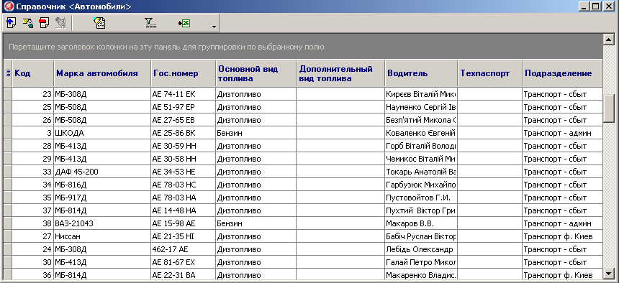

В справочнике < Автомобиль>доступен следующий функционал кнопок:
Рис.13.2
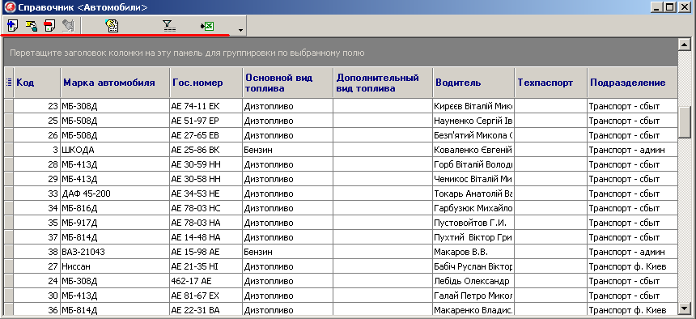

Добавить запись | Откроется окно для добавления нового транспортного средства в справочник < Автомобили>
Изменить запись | Откроется окно для изменения данных по транспортному средству в справочнике <Автомобили>
Удалить запись | Данное транспортное средство будет удалено из Справочника <<Автомобили >>
Восстановить данные | Данное транспортное средство будет восстановлено в Справочнике<<Автомобили>>
Обновить данные | Обновляются данные в окне <Справочник<<Автомобили >> на текущий момент времени
Просмотр протокола | Откроется информационное окно с указанием дат, пользователей и действий, произведенных в карточке данного автомобиля
Выгрузка в Exel | Формируется новый файл Exel и в него выгружаются все данные окна <Справочник< Автомобили >>

В Справочнике <<Автомобили >> после выбора операции «Добавить» откроется окно <Добавить/Изменить< Автомобиль>>

Рис.13.3
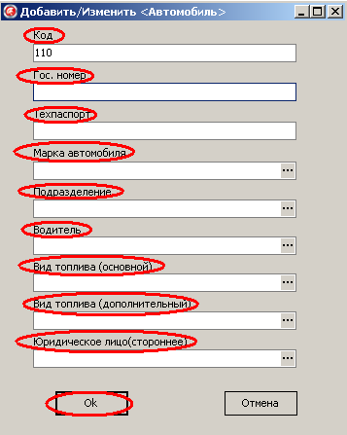

Заполнение ячеек происходит следующим образом:
Название | Описание
Код | Уникальный идентификатор транспортного средства в справочнике <Автомобили > (определяется автоматически)
Гос.номер | Определяется гос.номер данного транспортного средства
Техпаспорт | Определяется серия и номер техпаспорта данного транспортного средства
Марка автомобиля | Определяется марка данного транспортного средства. Заполняется ответственным лицом отдела логистики, выбирается через значок
Подразделение | Определяется подразделение, к которому относится данное транспортное средство. Заполняется ответственным лицом отдела логистики, выбирается через значок
Водитель | Определяется ФИО водителя, который сопровождает маршрут. Заполняется ответственным лицом отдела логистики, выбирается через значок
Вид топлива (основной) | Определяется вид топлива, потребляемого данным транспортным средством. Заполняется ответственным лицом отдела логистики, выбирается через значок
Вид топлива (дополнительный) | Определяется альтернативный вид топлива, потребляемого данным транспортным средством (если таковой имеется). Заполняется ответственным лицом отдела логистики, выбирается через значок
Юридическое лицо (стороннее) | Заполняется если это сторонний автомобиль (например, в ТТН)

После заполнения всех необходимых ячеек, необходимо сохранить внесенные изменения в окне <Добавить/Изменить< Автомобиль>, нажав кнопку ОК.

